**ACTA DE VISITA DE** **ECA: IMPORTANCIA DEL MEJORAMIENTO GENÉTICO EN CAUCHO, EN EL MARCO DEL PROYECTO “Plan de inversiones para apoyar la estrategia de desarrollo baja en emisiones del Caquetá: Territorio productivo sostenible y en paz”, suscrito entre Earth Innovación Institute-EII y la Corporación Biocomercio Sostenible – CBS Colombia**

**LUGAR Y FECHA: Finca la siringa, vereda Moravia, municipio del Paujil 28 de agosto de 2019**

**Escuela de Campo – ECA**: importancia del mejoramiento genético en caucho, finca La Siringa de Asoheca.

El día 28 de agosto se participó en una ECA denominada importancia del mejoramiento genético en caucho programada en la finca La Siringa propiedad de Asoheca, donde participaron alrededor de 25 productores de los municipios de La Montañita, El Paujil y El Doncello; la Corporación Biocomercio Sostenible se hizo partícipe en este proceso a través de extensionista de proyecto para la asistencia técnica integral (Jhonair Gaona Marín).

Se hizo un breve recuento de la investigación que lleva realizando desde hace 10 años el instituto Sinchi, donde se seleccionaron 100 árboles francos élites en todo el departamento y se replicaron en un modelo a pequeña escala donde se sembraron 12 genotipos de cada uno de los élites.

En el año 2016 se realizó el mismo procedimiento en otros 100 árboles francos élite; esto con objetivo de identificar un clon que se llamara progenie élite caquetense es un clon que se espera tenga mayor resistencia al *microcyclus ulei*, mayor productividad y adaptabilidad a las condiciones climáticas del departamento del Caquetá; luego se utilizó una metodología llamada prueba de caja que consiste en circuito de preguntas y los participantes con unas fichas que depositan en un casillero donde se almacenan y ahí se puede identificar el grado de conocimiento de las personas sobre el mejoramiento genético en caucho, esto se hizo en horas de la mañana y en horas de la tarde se organizaron 3 grupos y cada uno representó una época del cultivo del caucho.

El primer grupo le correspondió el antes: desde la época de la colonización hasta 1990. El segundo grupo correspondió el durante desde: 1990 hasta el 2019. El tercer grupo le correspondió el después desde: 2019 a futuro. Con esto se pretendió identificar el conocimiento del establecimiento del cultivo del caucho en el Caquetá y la apropiación de las personas que lo han venido trabajando.

Se concluyó que se van a hacer dos encuentros más, el siguiente será el 26 de septiembre en la inspección de Maguare y ahí se programara la fecha para el tercer encuentro que se realizara en la planta procesadora de caucho en la Montañita, Caquetá

Figura N° 1. Registro fotográfico de las actividades realizadas en campo. 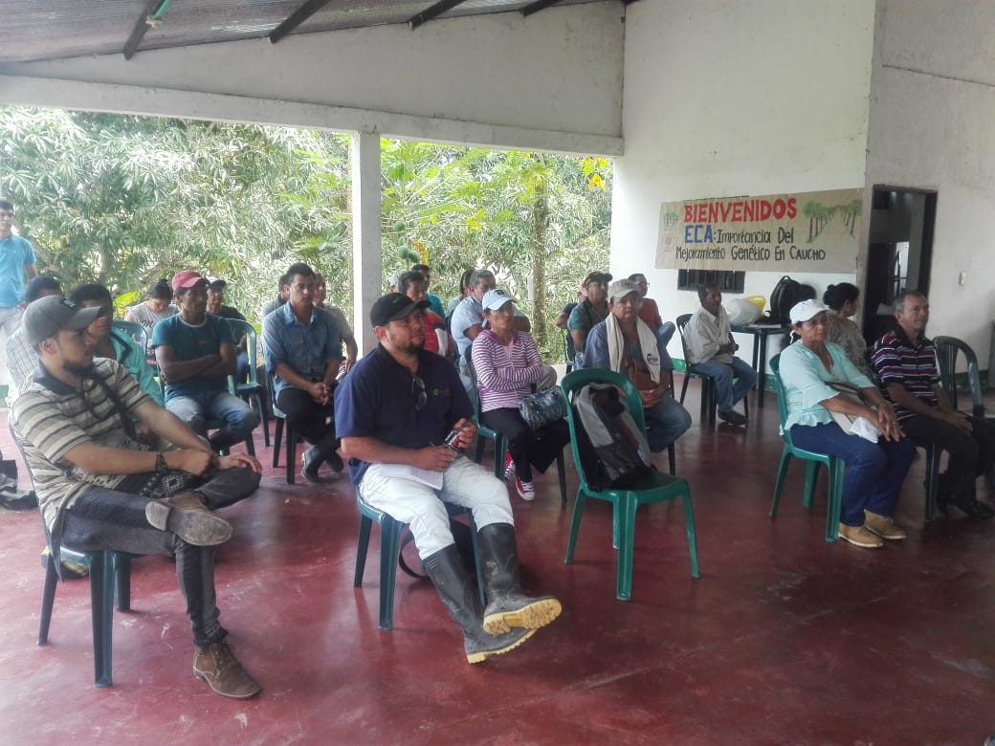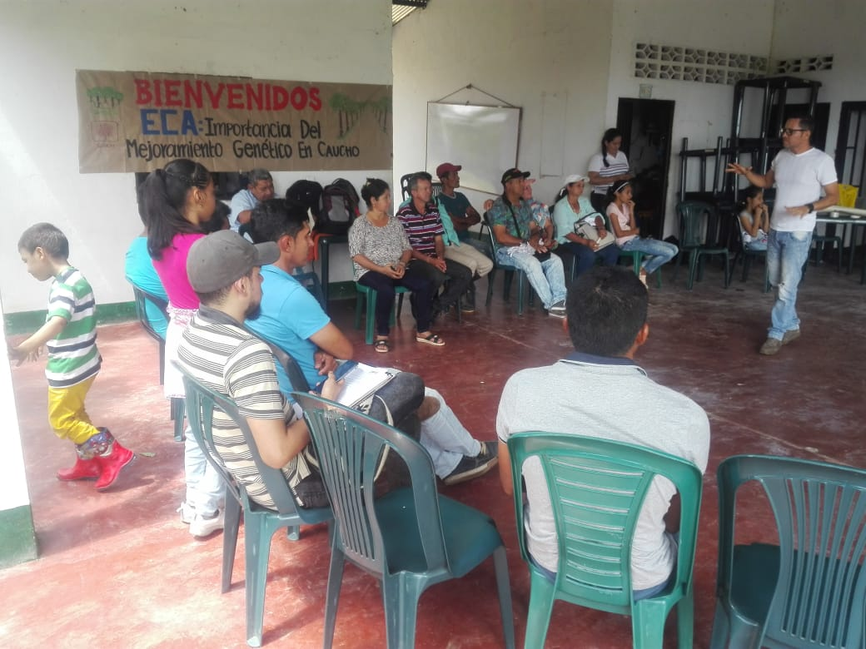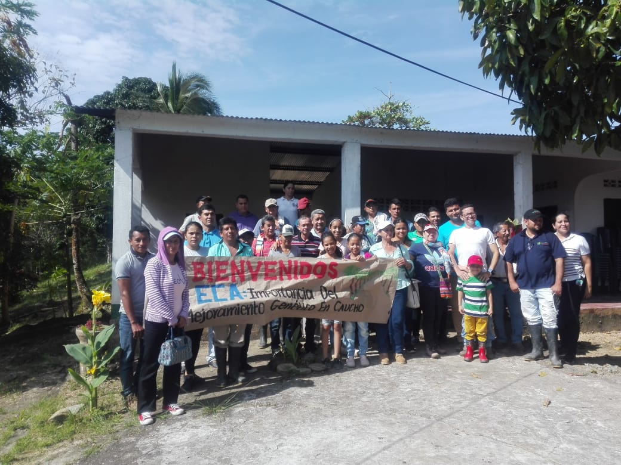

Elaborada por: Jhonair Gaona – CBS Colombia